**BRD:**

1. Revision History

|  |  |  |
| --- | --- | --- |
| Version | Author | Summary |
| 1.0 | Nguyễn Thế Phong | Danh sách hóa đơn |

1. Mục tiêu

Chương trình lưu trữ lại hóa đơn sau khi bán xăng cho khách, bao gồm:

* Mã hóa đơn: phân biệt các hóa đơn khi có rất nhiều khách đến đổ xăng
* Mã trụ bơm: xác định trụ bơm nào đã bán xăng (dầu) cho khách, dễ dàng truy cứu trách nhiệm khi có vấn đề xảy ra
* Mã sản phẩm: xác định loại xăng (dầu) đã bán cho khách
* Ngày tạo: ngày đã bán xăng
* Số lượng: số lượng xăng dầu đã bán được (lít)
* Tổng tiền: lượng tiền đã bán được

1. Yêu cầu của Business

* Có thanh tìm kiếm, tìm kiếm theo điều kiện khi giá trị trong thanh tìm kiếm thay đổi
* Sắp xếp khi nhấn vào tên cột
* Khi nhấn vào một dòng dữ liệu, sau đó nhấn Xem chi tiết sẽ hiện ra cửa sổ danh sách chi tiết của hóa đơn đó

**PRD**

1. Tổng quát

* Sử dụng khi cửa hàng có yêu cầu lưu lại hóa đơn sau khi bán xăng (dầu) cho khách
* Người quản lý muốn tìm kiếm lại hóa đơn cũ

1. WorkFlow

Các bước nghiệp vụ của chức năng:

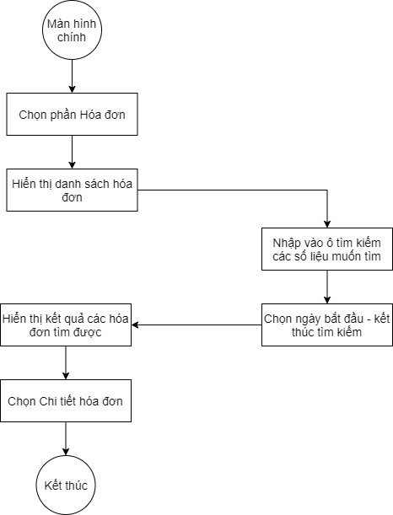

1. 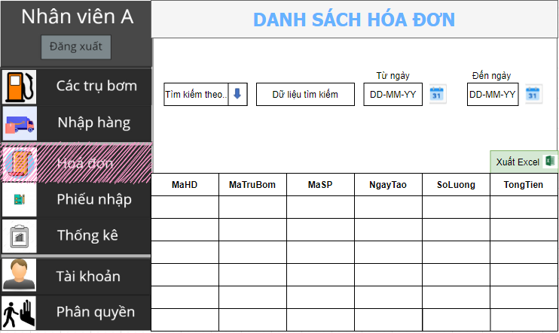Màn hình thiết kế:

Hiển thị thông tin các hóa đơn

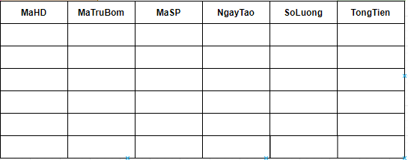

Chọn điều kiện tìm kiếm và nhập vào dữ liệu muốn tìm. Tìm kiếm theo ngày bắt đầu – kết thúc

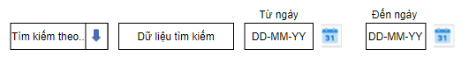

In các hóa đơn thành file Excel



1. Yêu cầu:

* Chỉ hiện lên chi tiết hóa đơn khi đã chọn một hóa đơn và đã nhấn nút Xem chi tiết
* Tìm kiếm gần đúng, tìm kiếm khi giá trị trong ô thay đổi